Дроздова Алина Александровна
Студентка 33 группы Института педагогического образования и социальных технологий
Кафедра педагогики и психологии начального образования
Направление «Педагогическое образование с двумя профилями подготовки»
Неприятие идеологии терроризма: «Мы против терроризма!»

В мире, где проявления насилия и экстремизма с каждым днем становятся все ярче, неприятие идеологии терроризма становится нашей общей задачей. Каждый раз, когда мы слышим о новом акте терроризма или читаем о группах, которые поддерживают насилие ради достижения своих целей, чувство боли и горечи охватывает наши сердца. Но мы не собираемся мириться с этим. Мы готовы бороться, мы стоим на стороне мира, и мы заявляем: «Мы против терроризма!»
Если судить по статистике МВД, обнародованной в конце января 2023-го, по итогам 2022 года в России зарегистрировано 2233 преступления террористического характера, что показывает насколько сейчас актуально общественное участие в борьбе с этим ужасным явлением.
Понятие терроризма состоит из двух основных элементов: идеологии и насилия. Идеология терроризма строится на искаженных представлениях о политике, религии или иных убеждениях, целью которых является достижение амбициозных планов путем применения насилия и угроз. Эта идеология пытается закрыть глаза на принципы гуманизма, толерантности и справедливости, которые являются основами нашего общества.
Мы отвергаем идеологию терроризма с ясностью и решимостью. Насилие нельзя оправдать, ни в каком контексте или форме. Мы убеждены, что решение любых проблем и конфликтов в мире должно базироваться на мировоззрении, которое придерживается идеалов мира, диалога и сотрудничества.
Мы понимаем, что разрушительные последствия терроризма охватывают не только жертв его прямых актов, но и общество в целом. Это разрушает доверие между людьми, приводит к растущим предубеждениям и дискриминации по различным признакам. Мы стремимся к созданию мира, где каждый может жить свободно и безопасно, не зависимо от своей религиозной, этнической или политической принадлежности. Мы утверждаем необходимость солидарности и взаимоуважения.
Однако неприятие идеологии терроризма - это не только заверение в наших ценностях, а также активное участие в борьбе против нее. Нам нужно противостоять идеологическому влиянию террористических групп, обеспечивать информационную безопасность и эффективные средства противодействия рекрутингу и пропаганде.
Международное сотрудничество и дипломатические усилия также являются ключевыми факторами в борьбе с терроризмом. Нам необходимо мобилизовать все силы, чтобы пресечь финансирование и легализацию террористической деятельности, преследовать террористов и с особой стойкостью отвечать на вызовы новых форм угроз.
«Мы против терроризма!» - это не просто фраза, это клятва, которую мы даём себе и миру. Мы обязаны добиться того, чтобы следующее поколение выросло в безопасном и свободном обществе, осознавая свое право на жизнь и понимая, что насилие – это беспредел и применение его ради достижения любой цели – это ужасно. Наш голос должен быть слышен и наша воля должна быть нерушимой.
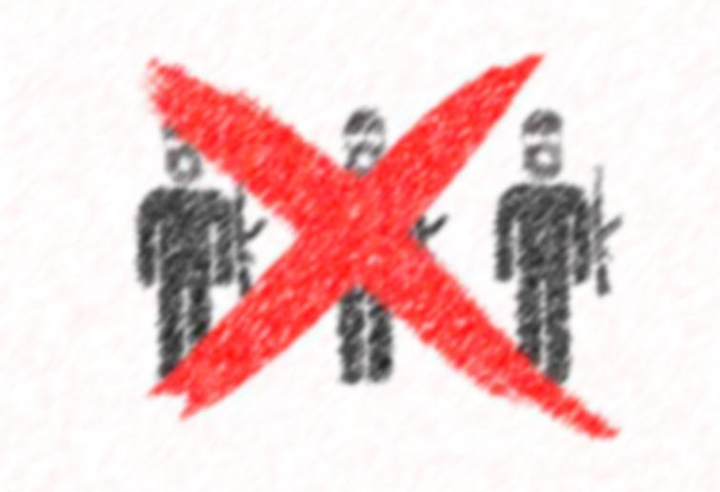
Мы призываем всех присоединиться к нам в этой борьбе, чтобы сделать мир лучше местом для каждого. Нет места для терроризма в нашем обществе. Мы против терроризма!

